广州市第三批中小学骨干教师遴选平台
操作指引（单位使用）
一、平台登录
登录广州市中小学教师继续教育网http://www.gzteacher.gov.cn/,点击“综合管理平台登录”。
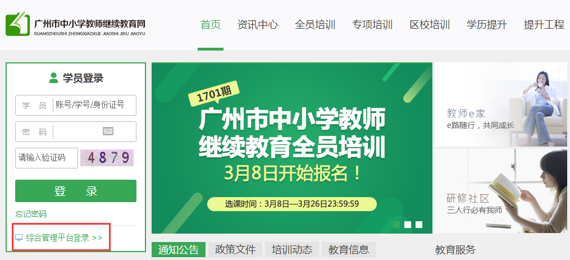
第二步：进入登录页面，输入帐号（校长账号）、密码和验证码，点击“登录”。
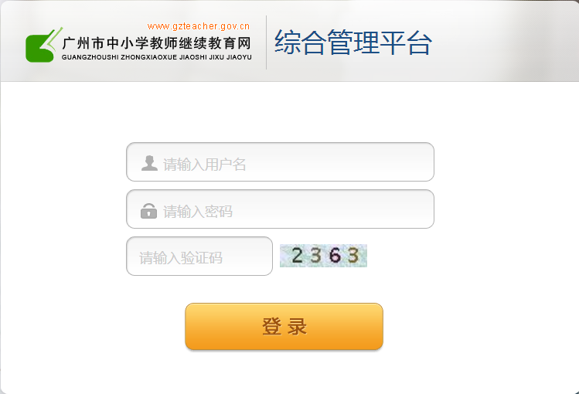
二、审核申报材料
申请人所在学校需对申请人提交材料的真实性、完整性、是否符合条件进行初审，重点审核申请人是否符合遴选条件，申请人上传的佐证材料是否与原件相符。
第一步：点击待办任务中的“骨干教师遴选审核”（或点击左侧栏目“遴选管理——骨干教师遴选管理——申报遴选”）。

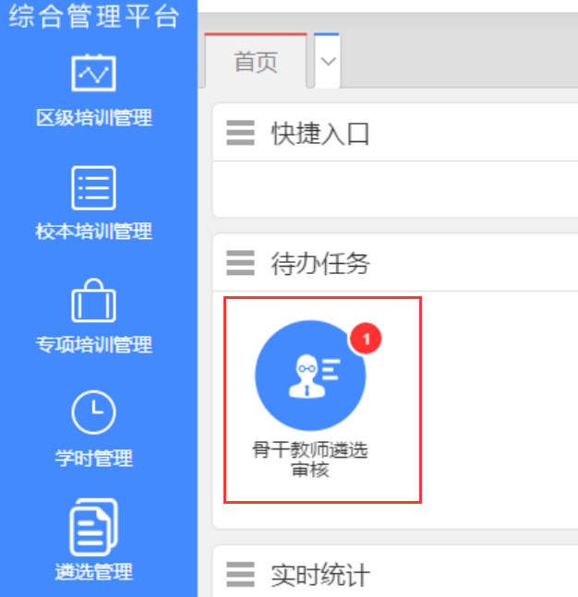
第二步：点击“校长审核”进入审阅申报材料。

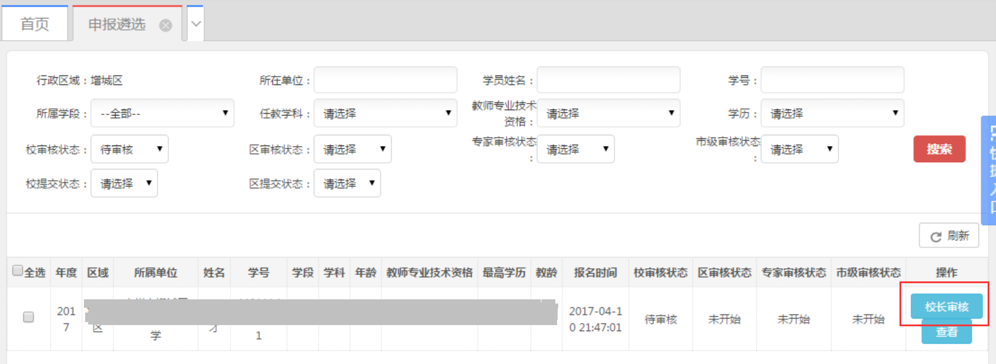

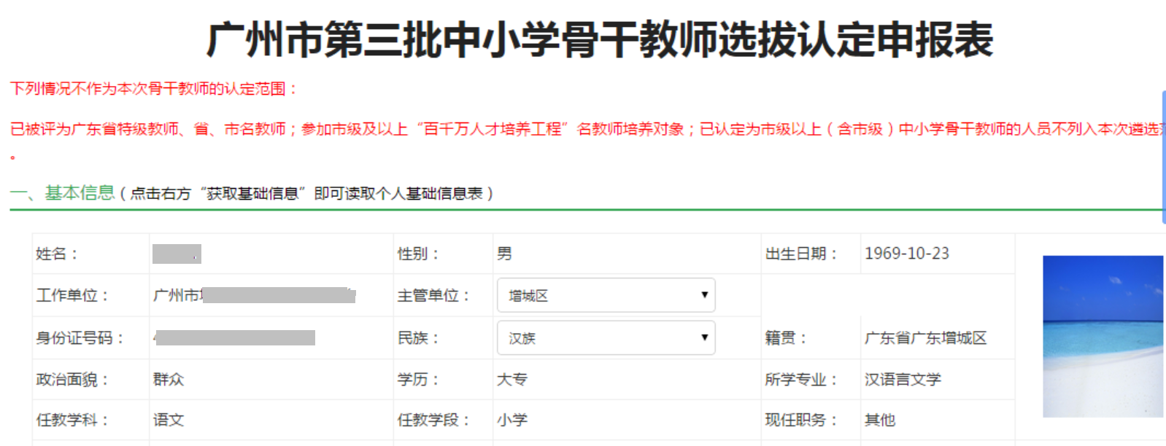

点击图片可打开查看大图。

点击“下载”可下载查看佐证材料。

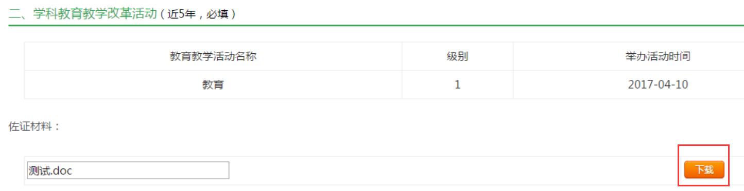

第三步：选择审核结论（通过/不通过/退回修改），填写审核意见、审核人，点击“确定”。

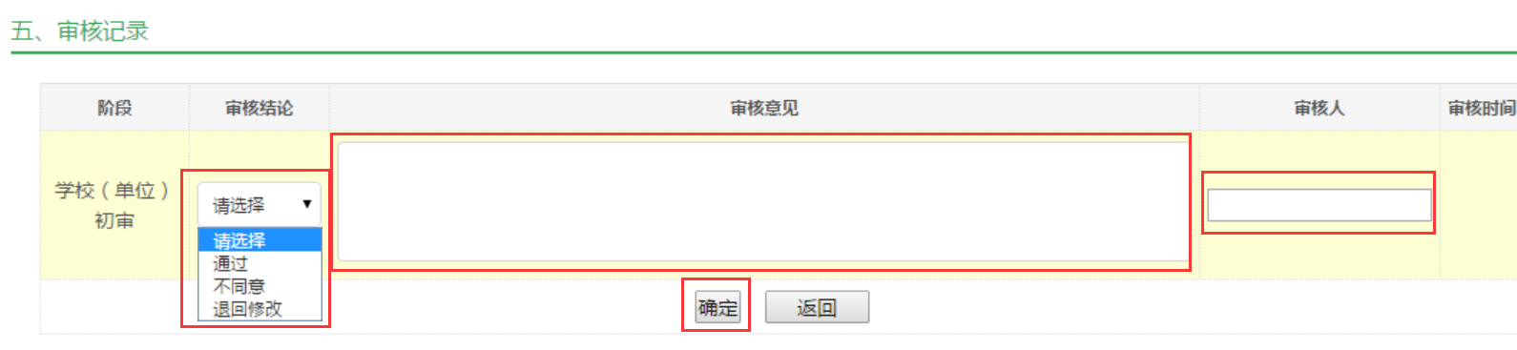

三、提交上一级审核
学校充分酝酿，广泛征求群众意见，由学校办公会议（行政会议）研究，经公示5个工作日无异议后，于5月5日前在平台点击确认上报区教育局。局属学校申请人的材料由学校进行审核，经公示后点击确认上报市教育局。
第一步：点击“遴选管理——申报遴选”栏目。
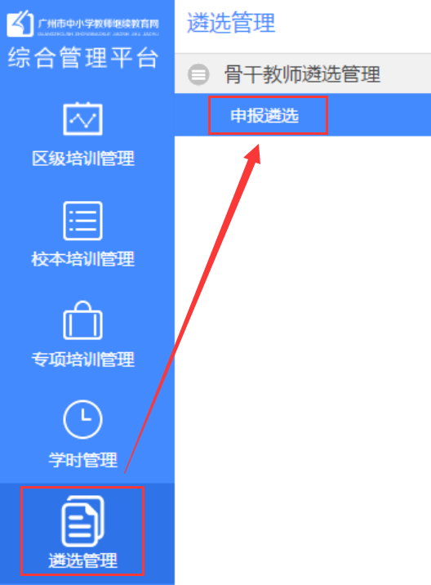

第二步：点击“校提交”。
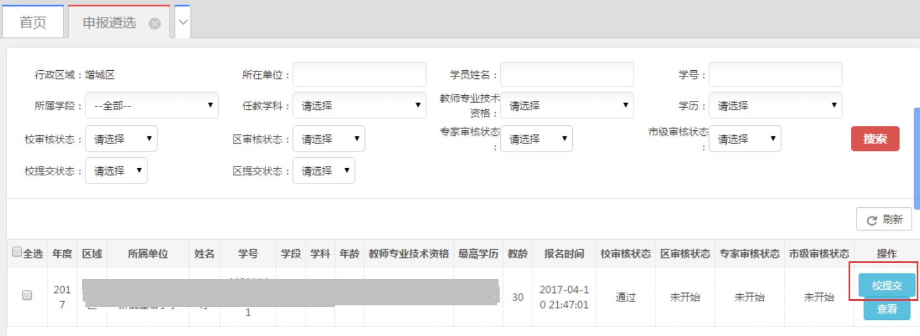
（技术支持服务单位热线：969300/37794900；市教育评估和教师继续教育指导中心联系人：郭国星：83494392）

